Lineær regression.

Husk at angive hvad er stikprøve 1 og stikprøve 2 i fodtegn

SOMMERHUSE LEJE RØMØ.xlsx

Kan lejepris pr uge forklares ved størrelse i kvm?

Simpel lineær regression
Forudsætning Linearitet, dvs. der skal være en lineær sammenhæng mellem den uafhængige variabel og den afhængige variabel i linjetilpasningsplottet.
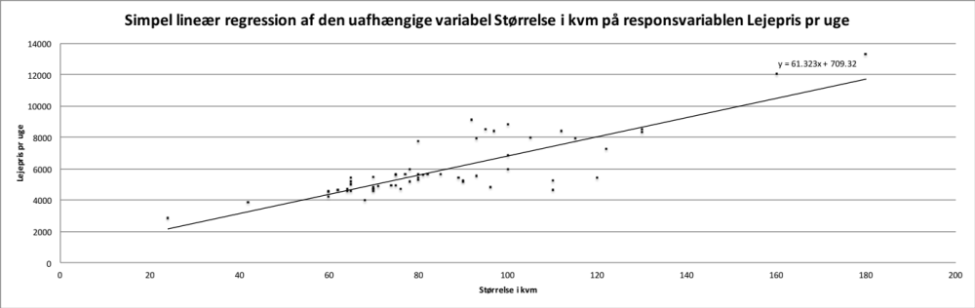
Forudsætning varianshomogenitet, dvs. der er nogenlunde ens residualer for alle værdier af den uafhængige variabel. Der er ingen udpræget trompetform residualplottet.
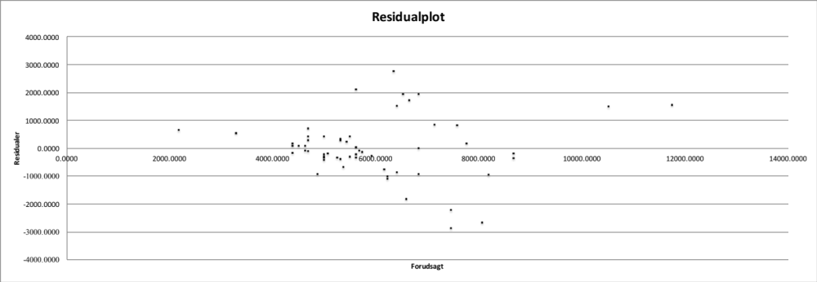
Forudsætning Uafhængighed, dvs. der er ingen bestemt systematik i residualplottet.
Forudsætning Normalitet af residualer, dvs. residualerne skal være approximativt normalfordelte.
Hypotese $β_{størrelse}$ | $${H_{0}:β}_{størrelse}=0$$  $${H_{1}:β}_{størrelse}≠0$$
Teststørrelse | 11.1465
p-værdi | 0.0000%
Signifikansniveau | 5%
Teknisk Konklusion | Da p-værdien 0.0000% er mindre end 5% signifikansniveauet, forkaster vi nulhypotesen. $β_{størrelse}$ er altså forskellig fra nul.
Ikke teknisk konklusion | Den forklarende variabel Størrelse i kvm, har altså effekt på responsvariablen Lejepris pr uge. Når størrelsen stiger med 1 kvm. stiger lejeprisen med 61.32 kr ifølge modellen.
R-kvadreret | 69.31% af variationen i responsvariablen Lejepris pr uge forklares ved variationen i den forklarende variabel Størrelse i kvm.
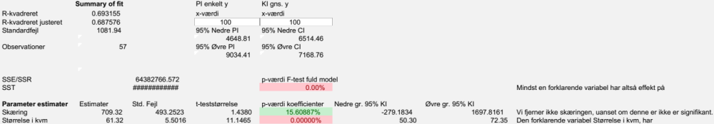

Simpel lineær regression tom skabelon

Simpel lineær regression
Forudsætning Linearitet, dvs. der skal være en lineær sammenhæng mellem den uafhængige variabel og den afhængige variabel i linjetilpasningsplottet.
Forudsætning varianshomogenitet, dvs. der er nogenlunde ens residualer for alle værdier af den uafhængige variabel. Der er ingen udpræget trompetform residualplottet.
Forudsætning Uafhængighed, dvs. der er ingen bestemt systematik i residualplottet.
Forudsætning Normalitet af residualer, dvs. residualerne skal være approximativt normalfordelte.
Hypotese $β$ | $$H_{0}:β=0$$  $$H_{1}:β≠0$$
Teststørrelse
p-værdi
Signifikansniveau | 5%
Teknisk Konklusion | Da p-værdien ## er mindre end 5% signifikansniveauet, forkaster vi nulhypotesen. $β$ er altså forskellig fra nul.
Ikke teknisk konklusion | Den forklarende variabel ##, har altså effekt på responsvariablen ###. Når den forklarende variabel ## stiger med 1 falder/stiger responsvariablen med ## ifølge modellen.
R-kvadreret | ##% af variationen i responsvariablen ## forklares ved variationen i den forklarende variabel ##.

Simpel lineær regression tom skabelon uden antagelser

Hypotese $β$ | $$H_{0}:β=0$$  $$H_{0}:β≠0$$
Teststørrelse
p-værdi
Signifikansniveau | 5%
Teknisk Konklusion | Da p-værdien ## er mindre end 5% signifikansniveauet, forkaster vi nulhypotesen. $β$ er altså forskellig fra nul.
Ikke teknisk konklusion | Den forklarende variabel ##, har altså effekt på responsvariablen ###. Når den forklarende variabel ## stiger med 1 falder/stiger responsvariablen med ## ifølge modellen.
R-kvadreret | ##% af variationen i responsvariablen ## forklares ved variationen i den forklarende variabel ##.

